Приложение 1
к постановлению администрации
Иркутского районного муниципального образования
от № ________________
Схема границ публичного сервитута

Общая площадь испрашиваемого публичного сервитута - 398 кв.м.
Публичный сервитут испрашивается в отношении земель, государственная собственность на который не разграничена - 398 кв.м.
Обозначение характерных точек границ | Координаты
Обозначение характерных точек границ | X | Y
1 | 403166.00 | 3347055.07
2 | 403163.84 | 3347060.90
3 | 403145.98 | 3347105.13
4 | 403138.45 | 3347125.53
5 | 403134.23 | 3347123.98
6 | 403141.76 | 3347103.57
7 | 403159.88 | 3347052.88
1 | 403166.00 | 3347055.07
Площадь | Цель установления публичного сервитута
398 кв.м. | Для подключения (технологического присоединения) к сетям инженерно-технического обеспечения и для прокладки, переустройства, переноса инженерных коммуникаций, их эксплуатации в границах полос отвода и придорожных полос автомобильных дорог при строительстве объекта электросетевого хозяйства "ВЛ 0,4 кВ от КТП 10/0,4 кВ №1583 д.Талька, Иркутский район", инв. 6000916248 (ТР 3055/24)

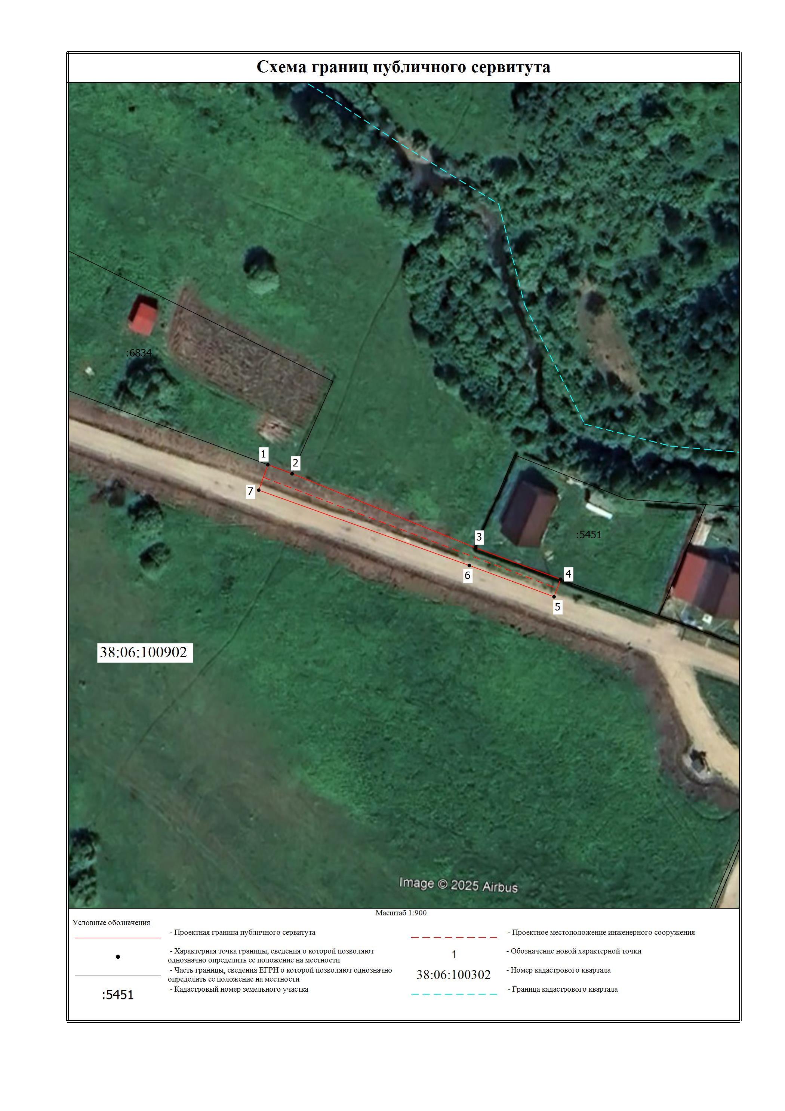
Заместитель Мэра по жизнеобеспечению Ю.Р. Витер

